Министерство науки и высшего образования Российской Федерации

Федеральное государственное бюджетное образовательное учреждение высшего образования

ТОМСКИЙ ГОСУДАРСТВЕННЫЙ УНИВЕРСИТЕТ СИСТЕМ УПРАВЛЕНИЯ И РАДИОЭЛЕКТРОНИКИ (ТУСУР)

Кафедра экономической математики, информатики и статистики (ЭМИС)

ОБ АДМИНИСТРИРОВАНИЕ СЕРВЕРА БАЗ ДАННЫХ MYSQL. РАЗРАБОТКА ПРОСТЕЙШЕГО КЛИЕНТСКОГО ПРИЛОЖЕНИЯ.

Отчет по лабораторной работе по дисциплине «Языковые средства создания гипердокументов»

Студент гр. 590-1

_________/Г.К. Петров

«1» декабря 2023 г.

Старший преподаватель кафедры ЭМИС

_______ _______/Е.А. Шельмина

«___» _________ 2023 г.

Томск 2023

**Цель работы:** познакомиться с процессом инсталляции СУБД MySQL. Научится создавать базу данных и производить с ней элементарные действия.

**Задание:**

В соответствии с вариантом задания спроектировать структуру базы данных. Создать базу данных, используя менеджер баз данных phpmyadmin. Написать программу на PHP для организации 7 Web-интерфейса к базе данных. Предусмотреть функции просмотра базы данных, добавления, редактирования, удаления записей.

Пример выполнения задания представлен на рисунке 1 соответственно.

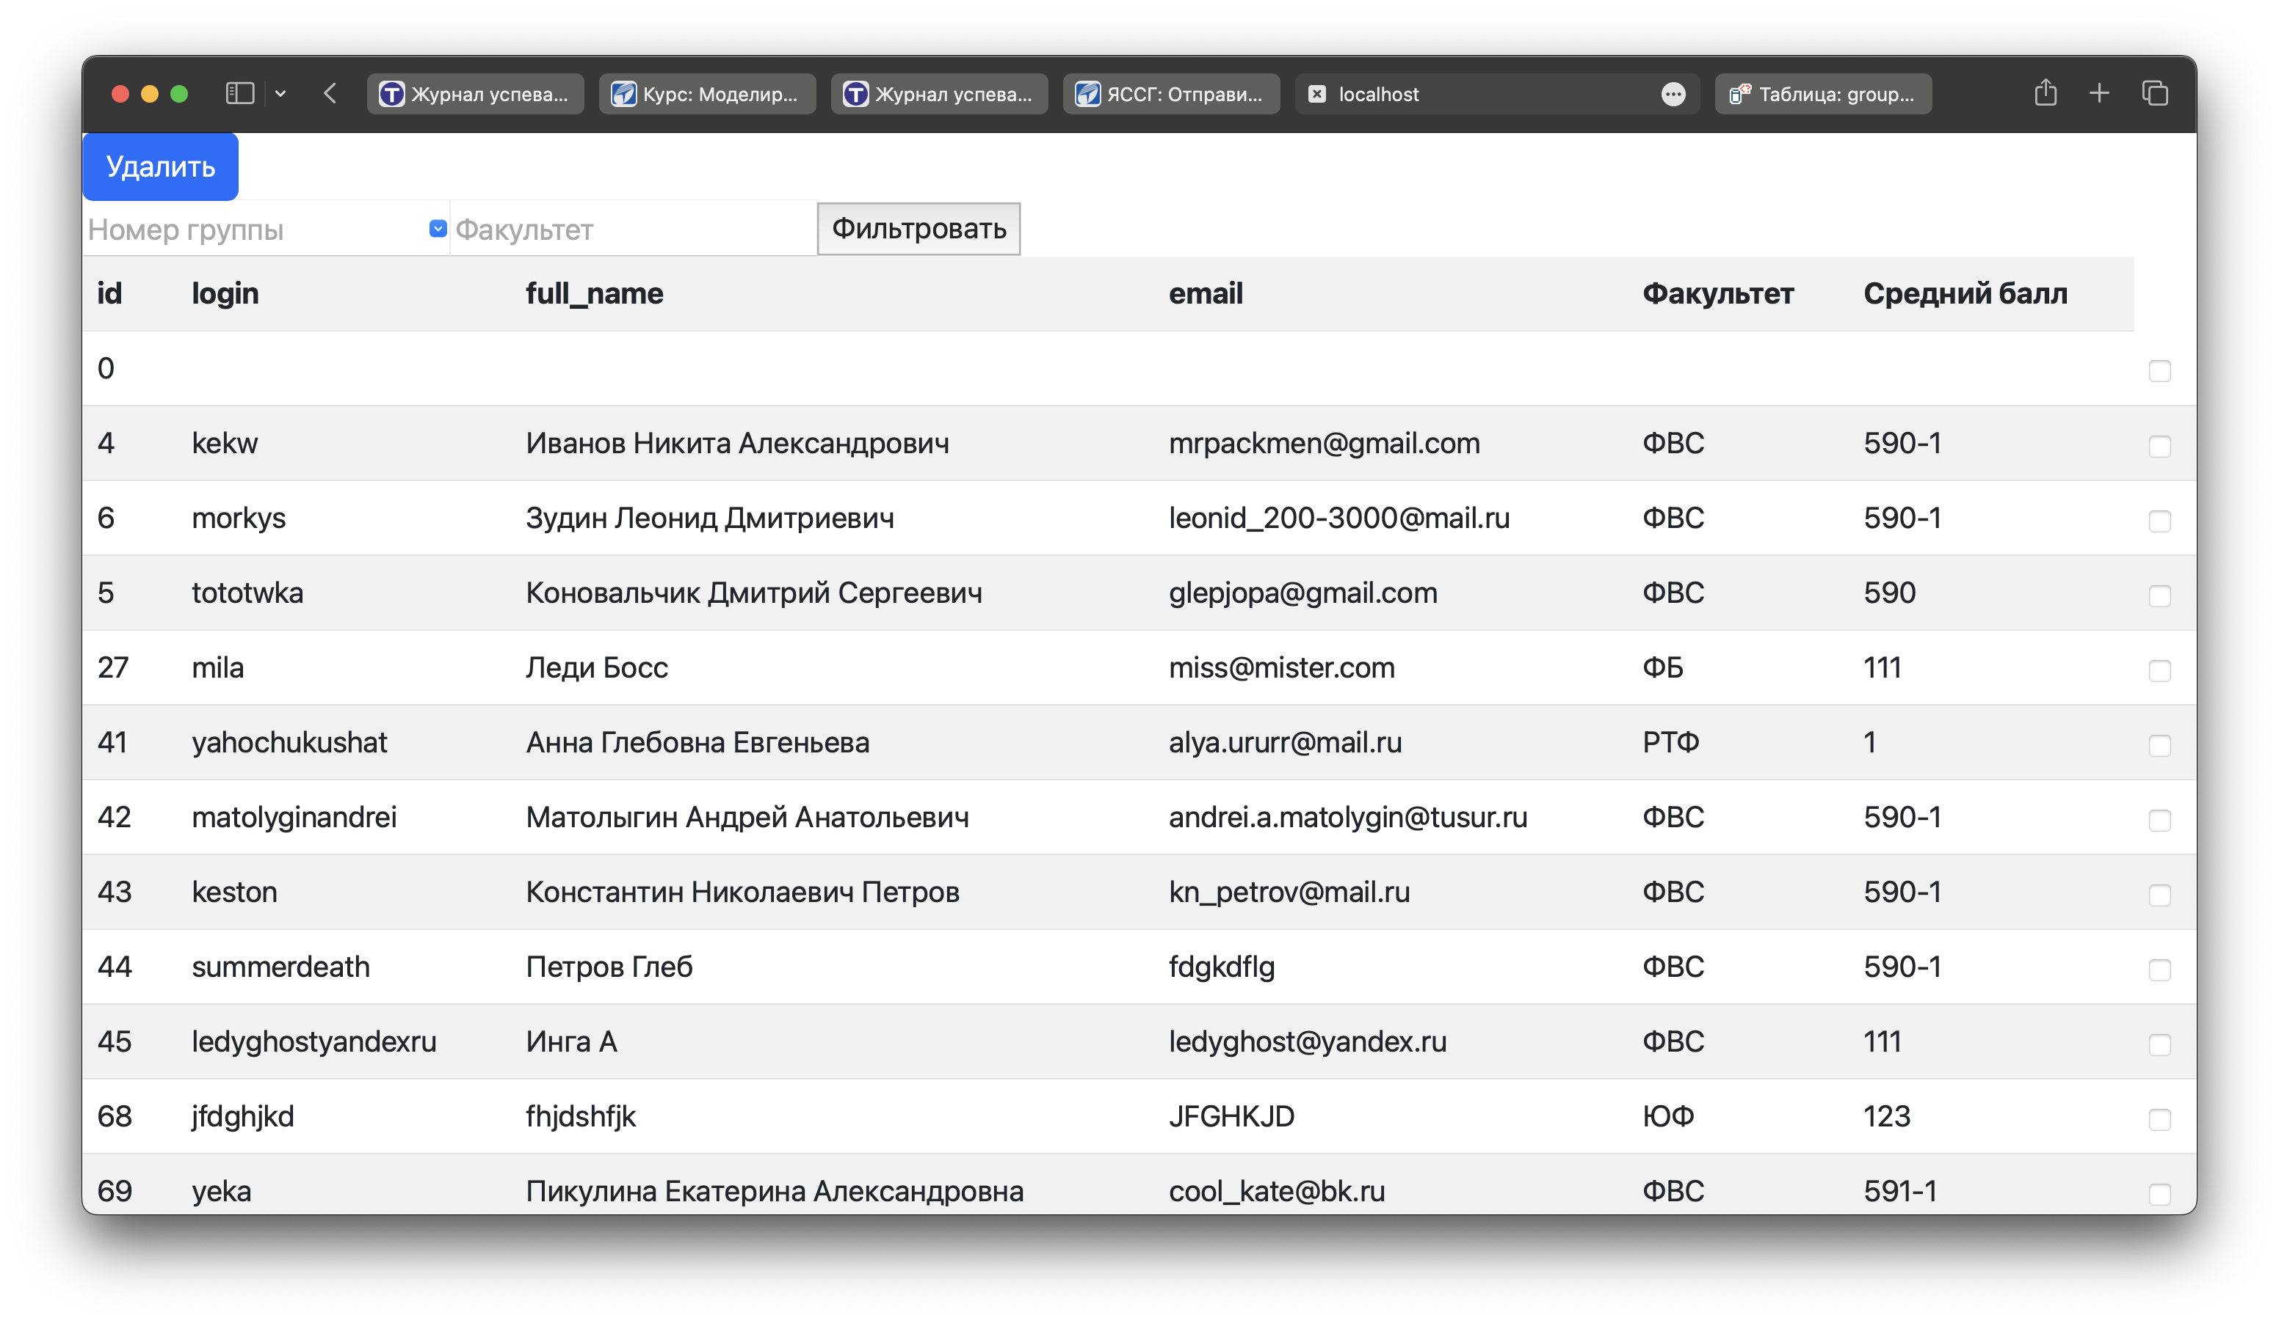

Рисунок 1 – Задание 1

**Вывод:** познакомились с процессом инсталляции СУБД MySQL. Научится создавать базу данных и производить с ней элементарные действия.